Жителей столицы приглашают на бесплатные тренировки проекта «Спортивные выходные» на Северном и Южном речных вокзалах
06.12.2024
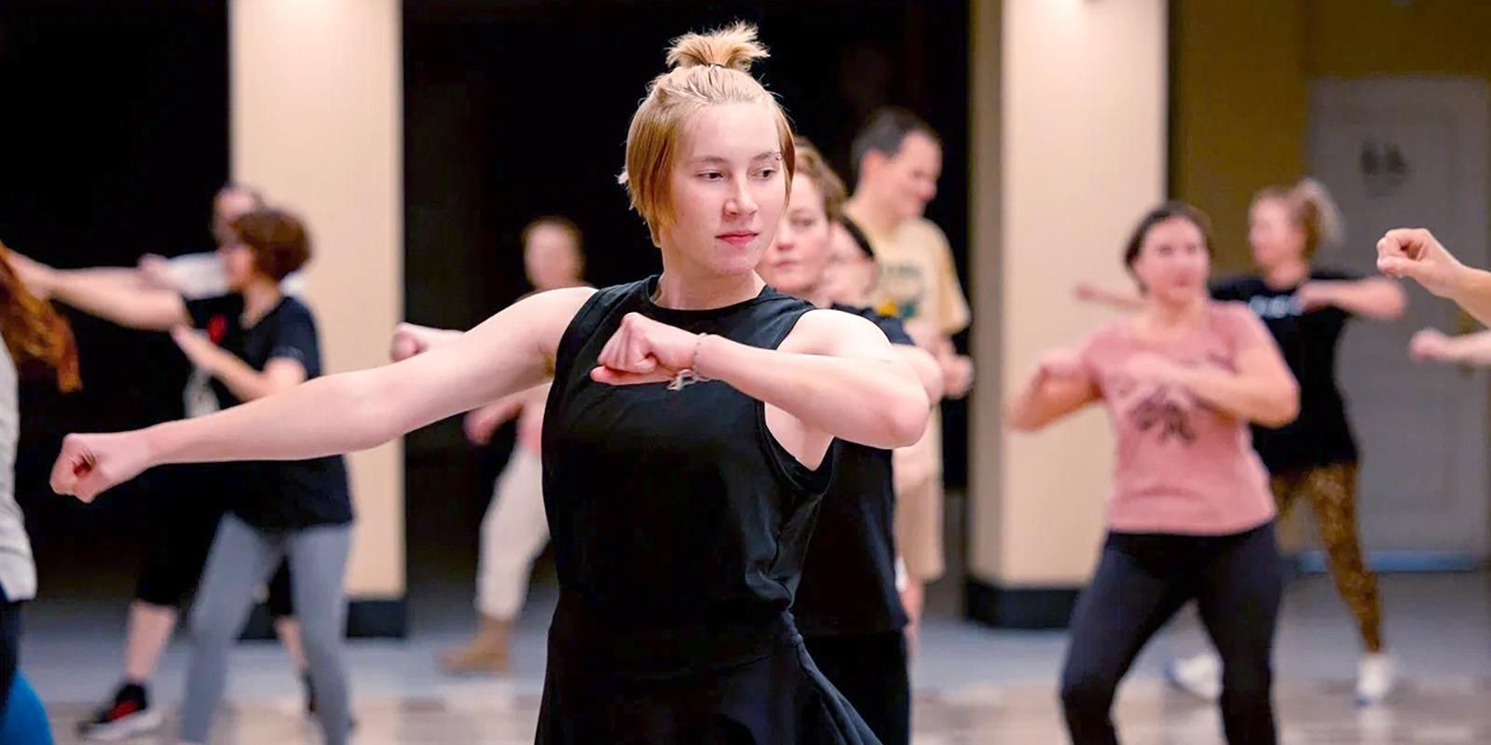
06.12.2024.
Северный и Южный речные вокзалы уже давно являются не только транспортными объектами, но и популярными площадками для проведения культурных и спортивно-развлекательных мероприятий. Летом занятия организуют в парковых зонах и на крышах вокзалов, в холодное время года — в медиазале Южного и на цокольном этаже Северного речных вокзалов.
«Продолжаем развивать речные вокзалы столицы как центры притяжения жителей и туристов по поручению Сергея Собянина. Организуем здесь различные праздничные и спортивные мероприятия, фестивали и мастер-классы. Каждую неделю для всех желающих проводятся бесплатные тренировки проекта “Спортивные выходные”, их посетили уже более 2,7 тысячи человек», — рассказал заместитель Мэра Москвы по вопросам транспорта и промышленности Максим Ликсутов.
7 декабря утром на Северном речном вокзале пройдет занятие по растяжке (11:00–12:00), а вечером — танцевальная тренировка (20:30–21:30).
8 декабря утром здесь можно посетить йогу (11:00–12:00), а в вечернее время — танцевальное занятие (20:30–21:30).
На Южном речном вокзале 7 декабря утром и днем пройдут занятия по йоге (11:00–12:00) и фитроку (12:15–13:15), а в вечернее время — тренировки по растяжке (19:00–20:00) и танцам (20:30–21:30).
8 декабря утром и днем сюда приглашают на занятия по растяжке (11:00–12:00) и фитроку (12:15–13:15), а вечером —на йогу (19:00–20:00) и танцевальную тренировку (20:30–21:30).
Все занятия можно посетить бесплатно. Нужно заранее выбрать дату, площадку, интересующую дисциплину и пройти предварительную регистрацию на сайте проекта.

Адрес страницы: http://sao.mos.ru/news/news/detail/12705890.html
Префектура Северного административного округа города Москвы

